**FARMER MARKET APP**

**РУКОВОДСТВО АДМИНИСТРАТОРА**

ОПИСАНИЕ

Приложение «Farmer market» знакомит пользователя с американскими фермерскими рынками.

Оно даёт возможность:

* искать рынки по названию, городу, штату и почтовому индексу;
* упорядочивать результаты поиска по названию от «А» до «Z» или от «Z» до «А», по городам, штатам, рейтингу и голосам;
* читать информацию о рынке;
* читать и добавлять комментарии и оценки;
* редактировать и удалять комментарии и оценки пользователям с паролем;
* искать рынки, расположенные в радиусе N миль от выбранного рынка.

ТРЕБОВАНИЯ

* MSSQL
* Интегрированная среда разработки для языка Python
* модуль pyodbc
* модуль flask

РАЗВЕРТЫВАНИЕ

После скачивания файла «market_app_deployment.py» и папки «farmer_market_app», запустите файл «market_app_deployment.py» и следуйте указаниям:

1. Введите (англ.)«y», если у Вас установлены MSSQL и модуль pyodbc;
2. Введите имя сервера в Вашем MSSQL;
3. Введите имя пользователя для входа в MSSQL;
4. Введите пароль пользователя;
5. Введите имя базы данных, которую Вы хотите создать или использовать;
6. Введите (англ.)«y» для полного развертывания. Если Вы запускаете приложение в первый раз, выберите полное развертывание. Введите любой другой символ, чтобы запустить приложение сразу.

Прежде чем перейти к полному или быстрому развертыванию, приложение проверяет, существует ли указанная база данных. Если приложение ее не находит, мы рекомендуем согласиться на полное развертывание. Иначе Вы выйдете из приложения.

**Полное развертывание:**

Во время полного развертывания, если указанной базы данных не существует, она будет создана и заполнена данными. Затем запустится само веб-приложение.

Если вы выбираете полное развертывание и база данных уже существует, приложение спросит вас, хотите ли вы удалить ее и создать новую. Если вы согласитесь, во время полного развертывания существующая база данных будет удалена, вместо нее будет создана новая база данных, а затем запустится веб-приложение. В противном случае веб-приложение запустится сразу и будет опираться на существующую базу данных.

**Быстрое развертывание:**

Если вы выбираете быстрое развертывание, но указанной базы данных не существует, работа приложения будет прекращена.

Если вы выбираете быстрое развертывание и база данных уже существует, веб-приложение запустится сразу и будет опираться на существующую базу данных.

**Конфигурационный файл:**

По умолчанию конфигурационный файл не содержит паролей и имен пользователей. Вся информация, необходимая для подключения к MSSQL и базе данных (имя сервера, имя пользователя, пароль пользователя и имя базы данных), записывается в файл «config.py» во время развертывания. При выходе из приложения с помощью лейбла «Exit» (см. Рисунок 1. Лейбл «Exit»), расположенного в правом верхнем углу, файл «config.py» вернется в состояние по умолчанию. Если Вы прекратите работу приложения без использования лейбла «Exit», в конфигурационном файле сохранится информация (имя сервера, имя пользователя, пароль пользователя и имя базы данных), введенная во время этого сеанса. Чтобы ее изменить, во время следующего сеанса выйдете из приложения с помощью лейбла «Exit», снова откройте файл «market_app_deployment.py» и введите свои данные.

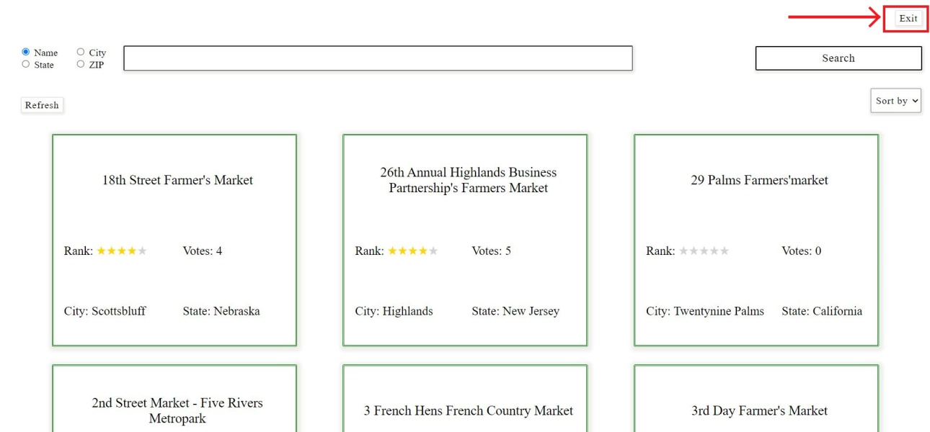

Рис 1. Лейбл «Exit»